ПРЕСС-РЕЛИЗ

Оформить право собственности на парковочное место стало проще
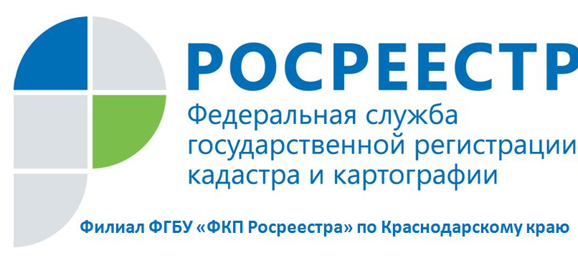
С 1 января 2017 года машиноместо стало самостоятельным объектом недвижимости. В новых паркингах у них есть свои собственные номера и четко установленные границы. Покупатели могут полноправно распоряжаться стоянкой. А также у собственников долей в построенных до этого момента комплексах появилась возможность выделить свои машиноместа на паркинге и оформить на них право собственности. Такие машиноместа необходимо поставить на кадастровый учет.
Вопрос назрел достаточно давно как для частных лиц, приобретающих машино-места и владеющих ими, так и для бизнеса, строящего и торгующего такими объектами, а также использующего машино-места иным способом в деловом обороте.
На сегодняшний день, если машиноместо отвечает необходимым требованиям, каждый участник общедолевой собственности имеет право выделить свою долю, установить ее границы в соответствии с федеральным законом № 218-ФЗ «О государственной регистрации недвижимости».
Для оформления собственности на машиноместо собственник должен подать в Росреестр или многофункциональный центр заявление о регистрации права собственности на машиноместо, приложив к нему либо соглашение всех сособственников, либо решение общего собрания, определяющее порядок пользования недвижимым имуществом, находящимся в общей долевой собственности.
Для того чтобы выделить место как самостоятельный объект, нужно установить его границы, в связи с этим владельцам долей нужно обратиться к кадастровому инженеру, который подготовит технический план объекта и установит границы машиноместа в паркинге, чтобы его можно было идентифицировать. Границы обозначаются при помощи краски или с использованием специальных наклеек.
Главной новеллой Закона является признание машиноместа отдельным объектом гражданско-правового оборота, как следствие, право собственности на него подлежит государственной регистрации, оно может быть предметом договора купли-продажи, может сдаваться в аренду, передаваться в наследство, быть объектом залога и т.д.
С момента вступления в силу норм закона № 218-ФЗ «О государственной регистрации недвижимости» встречались случаи отказа кадастровых инженеров в подготовке технических планов для осуществления государственного кадастрового учета и государственной регистрации прав собственности в отношении машиномест как самостоятельных объектов недвижимости, в связи с отсутствием XML-схемы, используемой для подготовки технического плана. Вместе с тем в целях реализации норм действующего законодательства, предусматривающих государственный кадастровый учет и государственную регистрацию прав собственности в отношении машиномест сообщаем, что на сегодняшний день технический план может быть подготовлен с использованием XML-схемы, предусмотренной для помещения, которая размещена на официальном сайте Росреестра – www.rosreestr.ru.

______________________________________________________________________________________________________

Пресс-служба филиала ФГБУ «ФКП Росреестра» по Краснодарскому краю

